TRƯỜNG ĐẠI HỌC AN GIANG
KHOA CÔNG NGHỆ THÔNG TIN


ĐỒ ÁN LẬP TRÌNH IOT
HỆ THỐNG GIÁM SÁT VÀ CẢNH BÁO NHIỆT ĐỘ, ĐỘ ẨM

Giảng viên hướng dẫn:
TS. Huỳnh Lý Thanh Nhàn
Sinh viên thực hiện :
Dương Thị Kim Anh - DPM235404

An Giang, tháng 10 năm 2026

1. Tính cấp thiết 2
2. Các giải pháp đã có (các nghiên cứu liên quan) 3
3. Đặt Vấn đề 3
4. Đề xuất giải pháp 4
5. Mô tả dự án 5
6. Thiết bị 5
7. Mô hình – sơ đồ hệ thống – có thể thay thế thiết bị 7
7.1. Cấu trúc các khối trong hệ thống 7
7.2. Bảng sơ đồ đấu nối chân chi tiết (Pinout) 8
7.3. Các thiết bị có thể thay thế trong thực tế 9
8. Lập trình 10
8.1. Giải thích lưu đồ và thuật toán điều khiển 10
8.2. Mã nguồn chương trình (sketch.ino) 11
9. Chạy demo và trình diễn (Giới thiệu) 13
9.1. Đường dẫn truy cập trực tiếp dự án 13
9.2. Chạy Demo 14

1. Tính cấp thiết
Trong đời sống sinh hoạt hằng ngày cũng như trong sản xuất nông nghiệp (nhà kính trồng rau, trại nấm), bảo quản kho hàng (kho nông sản, dược phẩm) hay tại các phòng máy chủ (Server), nhiệt độ và độ ẩm môi trường là hai yếu tố vô cùng quan trọng. Khi nhiệt độ tăng quá cao vượt mức an toàn do thời tiết nắng nóng, chập điện hoặc hệ thống làm mát gặp sự cố mà không được phát hiện kịp thời, nguy cơ hư hỏng thiết bị, hàng hóa hoặc xảy ra hỏa hoạn là rất lớn.
Ngoài ra, việc chỉ theo dõi nhiệt độ theo cách thủ công truyền thống khiến người quản lý không thể nắm bắt được tình hình khi đi vắng. Chính vì những nhu cầu thực tế đó, đề tài "Hệ thống giám sát và cảnh báo nhiệt độ, độ ẩm từ xa qua ThingSpeak" được thực hiện với mục tiêu thiết kế và mô phỏng một hệ thống IoT nhỏ gọn, giúp đo đạc chính xác nhiệt độ và độ ẩm không khí để vừa hiển thị và báo động tại chỗ khi quá nhiệt, vừa tự động gửi dữ liệu giám sát từ xa qua đám mây (Cloud).

2. Các giải pháp đã có (các nghiên cứu liên quan)
Thực tế trên thị trường, hiện nay có một số giải pháp phổ biến sau:
- Các nhiệt ẩm kế cơ học hoặc điện tử độc lập ngoài thị trường: Loại này thường có giá rẻ, đặt cố định trong phòng để xem giờ, nhiệt độ và độ ẩm. Ưu điểm là dễ mua, dễ sử dụng, nhưng nhược điểm là chỉ xem được tại chỗ, nhiều loại không có còi báo động khi nhiệt độ vượt ngưỡng nguy hiểm và hoàn toàn không có kết nối Wi-Fi để theo dõi từ xa qua mạng.
- Các bộ cảm biến nhiệt ẩm trong hệ thống nhà thông minh (Smarthome): Các hãng lớn như Xiaomi, Tuya có bán các cảm biến nhiệt ẩm hiện đại kết nối điện thoại. Tuy nhiên, chi phí đầu tư ban đầu khá cao, nhiều thiết bị bắt buộc phải mua kèm bộ điều khiển trung tâm (Gateway/Hub) riêng của hãng và khó tùy biến thêm còi hú công suất lớn hoặc lập trình theo ý muốn của sinh viên.
- Các mô hình đồ án môn học trước đây: Nhiều sinh viên từng làm mạch đo nhiệt độ dùng Arduino Uno kết hợp với cảm biến DHT11. Hạn chế của DHT11 là sai số lớn, dải đo hẹp, đồng thời Arduino Uno kích thước lớn và không tích hợp sẵn Wi-Fi trên bo mạch như dòng ESP32 để đẩy dữ liệu trực tiếp lên các nền tảng IoT Cloud.

3. Đặt Vấn đề
Từ những ưu và nhược điểm của các giải pháp trên, vấn đề đặt ra là thiết kế và mô phỏng hoàn chỉnh một hệ thống giám sát và cảnh báo nhiệt độ, độ ẩm ứng dụng IoT trên nền tảng Wokwi kết hợp với đám mây ThingSpeak.
Cụ thể, hệ thống phải giải quyết được cả hai bài toán: Xử lý tại chỗ (Edge) và Giám sát từ xa (Cloud):
- Tại chỗ: Đo nhiệt độ (°C) và độ ẩm (%) liên tục bằng cảm biến độ chính xác cao, hiển thị thông số rõ ràng lên màn hình LCD 16x2. Khi phát hiện nhiệt độ vượt ngưỡng an toàn (> 35.0°C), mạch phải lập tức bật đèn LED cảnh báo và hú còi Buzzer để người xung quanh xử lý kịp thời.
- Từ xa (IoT): Tự động kết nối Wi-Fi và đồng bộ số liệu nhiệt độ cũng như độ ẩm lên kênh ThingSpeak để người dùng theo dõi biểu đồ biến thiên theo thời gian thực qua trình duyệt web ở bất kỳ đâu.

4. Đề xuất giải pháp
Để giải quyết bài toán trên, hệ thống sử dụng bo mạch vi điều khiển ESP32 DevKit V1 làm bộ xử lý trung tâm kết hợp với nền tảng ThingSpeak IoT Cloud và các linh kiện mô phỏng trên Wokwi gồm:

- Cảm biến nhiệt độ và độ ẩm DHT22: Dùng để đo nhiệt độ và độ ẩm môi trường với độ chính xác cao, giao tiếp chuẩn 1-Wire (Digital) đưa tín hiệu về chân GPIO 15 của ESP32.
- Màn hình LCD 1602 (giao tiếp I2C): Hiển thị trực quan 2 dòng thông số gồm Nhiệt độ (Temp: ... C) ở dòng 1 và Độ ẩm (Humi: ... %) ở dòng 2, giúp tiết kiệm chân kết nối nhờ module I2C tích hợp (chỉ dùng 2 chân SDA và SCL).
- Còi báo Buzzer & Đèn LED Đỏ (kèm điện trở 220Ω): Đóng vai trò cảnh báo âm thanh và ánh sáng tại chỗ ngay khi nhiệt độ vượt ngưỡng cài đặt (35.0°C).
- Nền tảng ThingSpeak Cloud: Nhận dữ liệu từ ESP32 qua giao thức HTTP và vẽ biểu đồ trực tuyến cho 2 trường dữ liệu: Nhiệt độ (Field 1) và Độ ẩm (Field 2).

5. Mô tả dự án
- Mục tiêu của dự án: Xây dựng hoàn chỉnh mạch phần cứng trên trình mô phỏng Wokwi, lập trình cho ESP32 đọc dữ liệu cảm biến DHT22 mỗi 2 giây, phát hiện nhanh tình trạng quá nhiệt để kích hoạt cảnh báo tại chỗ, đồng thời cập nhật dữ liệu định kỳ mỗi 15 giây lên nền tảng ThingSpeak.
- Phạm vi ứng dụng: Mô hình áp dụng cho phòng ở gia đình, phòng trọ sinh viên, nhà kính nông nghiệp, kho bảo quản hàng hóa hoặc phòng máy chủ cần giám sát nhiệt độ, độ ẩm liên tục từ xa.
- Các chức năng chính của hệ thống:
  - Đọc liên tục dữ liệu Nhiệt độ (°C) và Độ ẩm (%) từ cảm biến DHT22 (có kiểm tra lỗi isnan nếu cảm biến mất kết nối).
  - Hiển thị trực tiếp giá trị đo (làm tròn 1 chữ số thập phân) lên màn hình LCD 1602 I2C.
  - Khi nhiệt độ ở mức bình thường (t ≤ 35.0°C): Màn hình LCD cập nhật thông số bình thường, tắt đèn LED Đỏ (LOW) và tắt còi Buzzer (noTone).
  - Khi nhiệt độ vượt ngưỡng nguy hiểm (t > 35.0°C): Bật sáng đèn LED Đỏ (HIGH) và kích hoạt còi Buzzer kêu cảnh báo ở tần số 1000Hz.
  - Đồng bộ đám mây IoT: Cứ mỗi 15 giây (timerDelay = 15000), ESP32 tự động gửi giá trị nhiệt độ (t) vào Field 1 và độ ẩm (h) vào Field 2 lên kênh ThingSpeak thông qua Write API Key.

6. Thiết bị
Vì dự án được triển khai hoàn toàn trên nền tảng mô phỏng trực tuyến Wokwi kết hợp với tài khoản ThingSpeak miễn phí nên không phát sinh chi phí mua sắm phần cứng thực tế. Dưới đây là danh mục các thành phần phần cứng và nền tảng được sử dụng trong mô hình:

STT | Tên linh kiện | Ký hiệu trên Wokwi | Số lượng | Vai trò trong hệ thống
1 | Vi điều khiển ESP32 | wokwi-esp32-devkit-v1 | 01 | Bộ xử lý trung tâm, kết nối Wi-Fi và gửi dữ liệu lên Cloud
2 | Cảm biến nhiệt ẩm DHT22 | wokwi-dht22 | 01 | Đo nhiệt độ (°C) và độ ẩm (%) môi trường
3 | Màn hình LCD 16x2 I2C | wokwi-lcd1602 (pins: i2c) | 01 | Hiển thị thông số nhiệt độ và độ ẩm qua chuẩn giao tiếp I2C
4 | Còi báo động (Buzzer) | wokwi-buzzer | 01 | Phát âm thanh cảnh báo tần số 1000Hz khi nhiệt độ > 35.0°C
5 | Đèn LED Đỏ | wokwi-led (red) | 01 | Đèn báo hiệu nguy hiểm tại chỗ khi vượt ngưỡng nhiệt độ
6 | Điện trở hạn dòng | wokwi-resistor (220Ω) | 01 | Bảo vệ và hạn dòng cho đèn LED Đỏ
7 | Nền tảng ThingSpeak | Cloud Server (MathWorks) | 1 kênh | Lưu trữ dữ liệu và vẽ đồ thị giám sát trực tuyến (ID: 3549391)

7. Mô hình – sơ đồ hệ thống – có thể thay thế thiết bị

7.1. Cấu trúc các khối trong hệ thống
Hệ thống được chia làm 5 khối chức năng chính hoạt động chặt chẽ với nhau:
- Khối nguồn: Lấy nguồn 3V3, VIN (5V) và các chân GND trực tiếp từ bo mạch ESP32 DevKit V1 để cấp nguồn hoạt động cho cảm biến DHT22 và màn hình LCD 1602.
- Khối cảm biến đầu vào: Cảm biến DHT22 đọc nhiệt độ, độ ẩm không khí và truyền tín hiệu số (Digital) về chân D15 (GPIO 15) của ESP32.
- Khối xử lý trung tâm: Bo mạch ESP32 DevKit V1 nhận dữ liệu từ DHT22, kiểm tra tính hợp lệ, so sánh nhiệt độ với ngưỡng cảnh báo (35.0°C), điều khiển các thiết bị đầu ra và đóng gói bản tin HTTP gửi lên Cloud.
- Khối hiển thị & Cảnh báo tại chỗ: Gồm màn hình LCD 1602 giao tiếp qua I2C (SDA - D21, SCL - D22), đèn LED Đỏ nối tại chân D2 (GPIO 2) và còi Buzzer nối tại chân D4 (GPIO 4).
- Khối IoT Cloud (ThingSpeak): Nhận dữ liệu qua mạng Wi-Fi ảo Wokwi-GUEST mỗi 15 giây và hiển thị lên 2 biểu đồ thời gian thực (Nhiệt độ & Độ ẩm).

7.2. Bảng sơ đồ đấu nối chân chi tiết (Pinout)
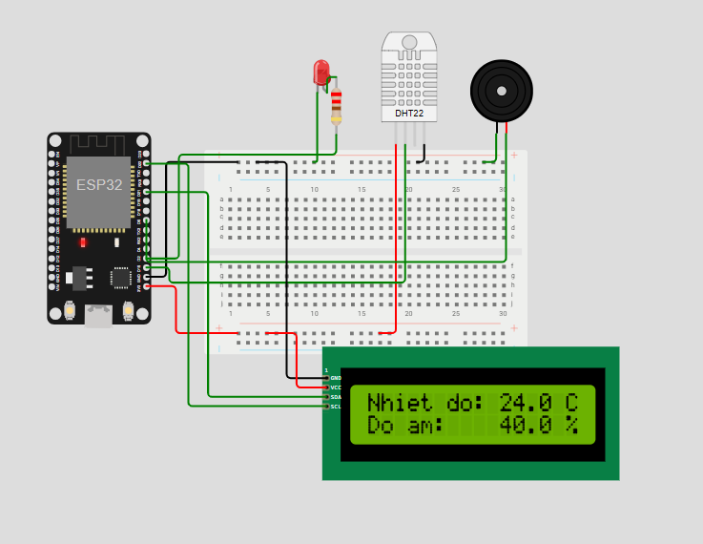
Hình 1: Sơ đồ đấu nối mạch hoàn chỉnh trên trình mô phỏng Wokwi
Linh kiện | Chân trên linh kiện | Chân kết nối trên ESP32 | Chức năng
Cảm biến DHT22 (dht1) | VCC / GND / SDA | 3V3 / GND.2 / D15 (GPIO 15) | Cấp nguồn 3.3V và đọc dữ liệu nhiệt ẩm
Màn hình LCD 1602 (lcd1) | VCC / GND / SDA / SCL | VIN / GND.1 / D21 / D22 | Giao tiếp I2C ở địa chỉ 0x27
Đèn LED Đỏ (led1 & r1) | Anode (A) / Cathode (C) | D2 (GPIO 2, qua trở 220Ω) / GND.2 | Sáng cảnh báo khi nhiệt độ > 35.0°C
Còi Buzzer (bz1) | Chân dương (2) / Chân âm (1) | D4 (GPIO 4) / GND.1 | Phát âm thanh 1000Hz khi quá nhiệt

7.3. Các thiết bị có thể thay thế trong thực tế
Để hệ thống linh hoạt khi triển khai thực tế, các linh kiện trong mô hình có thể thay thế tương đương như sau:
- Vi điều khiển ESP32: Có thể thay bằng ESP8266 (NodeMCU) hoặc Wemos D1 Mini để giảm kích thước và chi phí vì mạch chỉ sử dụng giao tiếp I2C và các chân Digital cơ bản.
- Cảm biến DHT22: Có thể thay bằng DHT11 (rẻ hơn nhưng độ chính xác thấp hơn), hoặc nâng cấp lên cảm biến công nghiệp SHT30, BME280 (giao tiếp I2C, độ bền và độ chính xác rất cao).
- Màn hình LCD 1602 I2C: Có thể thay bằng màn hình OLED 0.96 inch SSD1306 (nhỏ gọn, hiển thị đồ họa sắc nét hơn) hoặc LCD 2004 nếu muốn hiển thị thêm nhiều thông tin.
- Đèn LED & Buzzer: Khi lắp đặt thực tế trong nhà kính hoặc kho hàng, có thể đấu nối thêm Module Relay để tự động bật quạt thông gió hoặc hệ thống phun sương làm mát khi nhiệt độ vượt ngưỡng.
- Nền tảng ThingSpeak: Có thể thay thế bằng Blynk, Adafruit IO, Home Assistant hoặc Firebase nếu muốn xây dựng thêm ứng dụng nhận thông báo đẩy (Push Notification) trên điện thoại.

8. Lập trình

8.1. Giải thích lưu đồ và thuật toán điều khiển
Chương trình được viết bằng ngôn ngữ C/C++ (Arduino Framework) sử dụng 4 thư viện chính được khai báo trong libraries.txt và sketch.ino gồm: WiFi.h, DHTesp.h, LiquidCrystal_I2C.h và ThingSpeak.h:
- Khởi tạo (setup):
  - Khởi tạo giao tiếp Serial ở tốc độ 115200 baud.
  - Cấu hình chân LED_PIN (GPIO 2) và BUZZER_PIN (GPIO 4) làm chân xuất tín hiệu (OUTPUT).
  - Khởi tạo cảm biến DHT22 tại chân GPIO 15 qua lệnh dhtSensor.setup(DHT_PIN, DHTesp::DHT22).
  - Khởi động màn hình LCD 16x2 ở địa chỉ 0x27, bật đèn nền (lcd.backlight()) và in thông báo "Connecting WiFi".
  - Kết nối vào mạng Wi-Fi ảo Wokwi-GUEST. Khi kết nối thành công, màn hình LCD hiển thị "WiFi Connected!" trong 1 giây rồi xóa màn hình và khởi tạo ThingSpeak.begin(client).
- Đọc, hiển thị và cảnh báo tại chỗ (loop - chu kỳ quét 2000ms):
  - Đọc đồng thời nhiệt độ và độ ẩm qua cấu trúc TempAndHumidity data = dhtSensor.getTempAndHumidity(), lưu vào hai biến t (nhiệt độ) và h (độ ẩm).
  - Kiểm tra lỗi phần cứng bằng hàm isnan(t) || isnan(h). Nếu lỗi sẽ báo qua Serial "Loi doc cam bien DHT!" và bỏ qua chu kỳ hiện tại.
  - Hiển thị giá trị nhiệt độ lên dòng 1 (Temp: ... C) và độ ẩm lên dòng 2 (Humi: ... %) của màn hình LCD.
  - So sánh nhiệt độ t với ngưỡng TEMP_THRESHOLD = 35.0:
    - Nếu t > 35.0 (Quá nhiệt): Bật đèn LED Đỏ digitalWrite(LED_PIN, HIGH) và phát còi báo động tone(BUZZER_PIN, 1000).
    - Nếu t ≤ 35.0 (An toàn): Tắt đèn LED Đỏ digitalWrite(LED_PIN, LOW) và tắt còi noTone(BUZZER_PIN).
- Đồng bộ lên ThingSpeak (Bất đồng bộ mỗi 15 giây):
  - Sử dụng kỹ thuật kiểm tra thời gian millis() - lastTime > timerDelay (với timerDelay = 15000) để gửi dữ liệu đúng chu kỳ 15 giây/lần của ThingSpeak mà không làm gián đoạn việc đọc cảm biến tại chỗ.
  - Gán giá trị nhiệt độ t vào Field 1 (ThingSpeak.setField(1, t)), độ ẩm h vào Field 2 (ThingSpeak.setField(2, h)) và đẩy lên kênh 3540524 bằng lệnh ThingSpeak.writeFields(myChannelNumber, myWriteAPIKey).

8.2. Mã nguồn chương trình (sketch.ino)
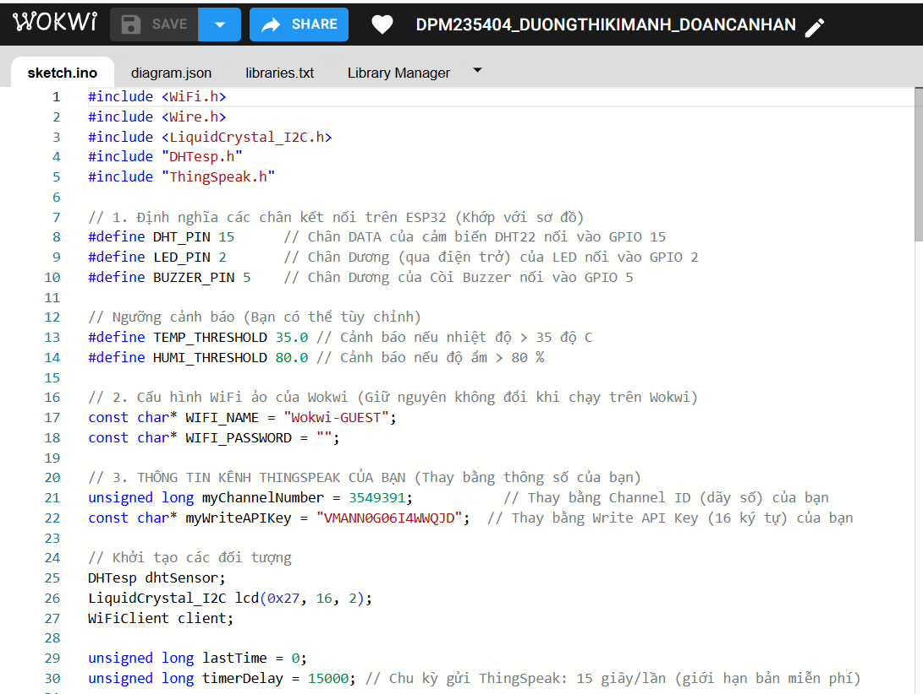
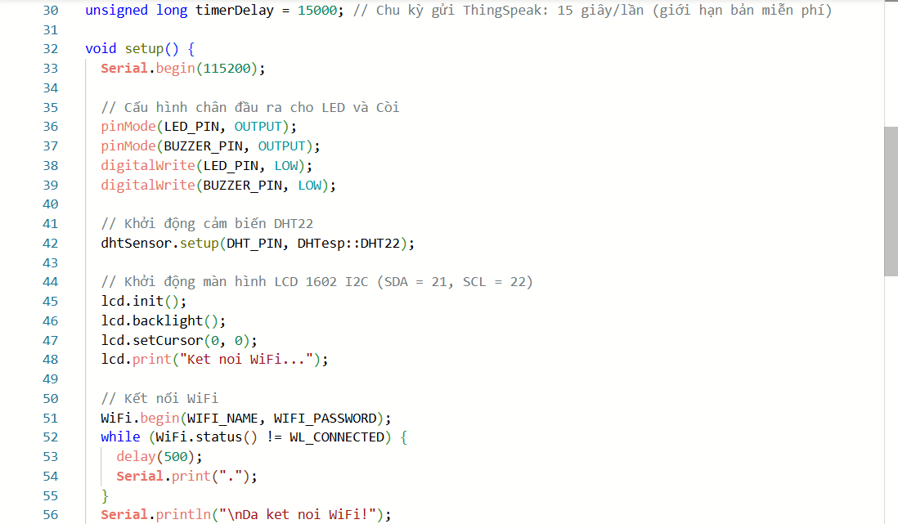
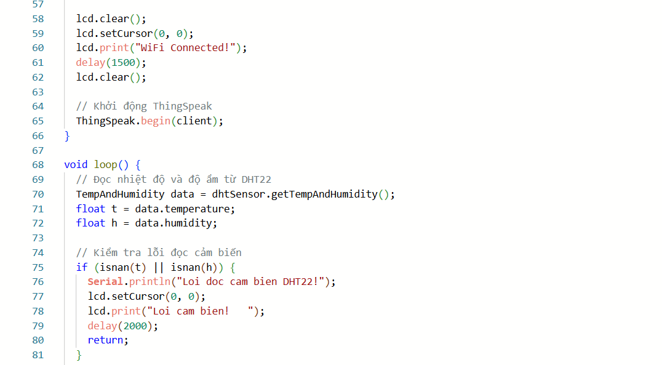
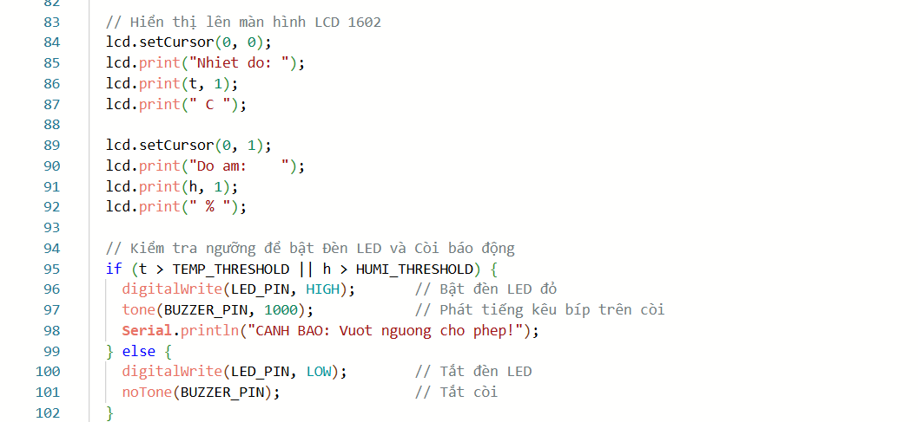
Hình 2: Toàn bộ mã nguồn chương trình điều khiển (sketch.ino) trên Wokwi

9. Chạy demo và trình diễn (Giới thiệu)

9.1. Đường dẫn truy cập trực tiếp dự án
- Link mô phỏng mạch và mã nguồn trên Wokwi:
● https://wokwi.com/projects/478809540339072001
- Link giám sát biểu đồ trực tuyến trên ThingSpeak (Public View):
● https://thingspeak.mathworks.com/channels/3549391

9.2. Chạy Demo
Quá trình chạy thử nghiệm mô phỏng gồm 3 trường hợp:
- TH1. Khởi động và kết nối mạng:
  - Nhấn nút Start Simulation (Play) trên Wokwi.
  - Màn hình LCD 1602 sáng đèn nền và hiển thị dòng chữ "Connecting WiFi". Sau vài giây, cửa sổ Serial Monitor và màn hình LCD cùng báo "WiFi Connected!", sau đó xóa màn hình để bắt đầu quét cảm biến DHT22.
- TH2. Trạng thái Nhiệt độ An toàn (t ≤ 35.0°C):
  - Nhấp vào cảm biến DHT22 trên Wokwi và điều chỉnh thanh trượt nhiệt độ (Temperature) ở mức bình thường (từ 35.0°C trở xuống, ví dụ 24.0°C).
  - Kết quả: Màn hình LCD hiển thị chính xác giá trị Nhiệt độ ở dòng 1 (Temp: 24.0°C) và Độ ẩm ở dòng 2 (Humi: ... %). Đèn LED Đỏ tắt, còi Buzzer không kêu.
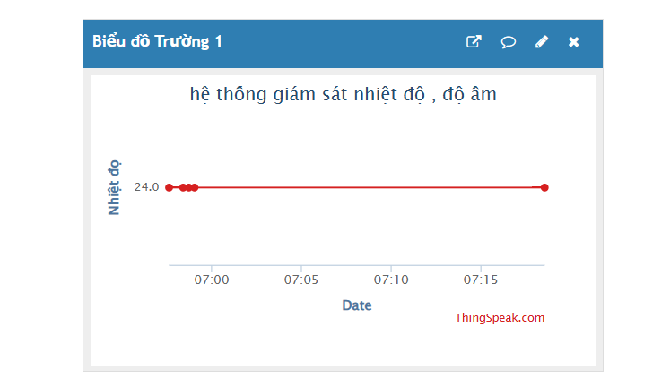
Hình 3: Mô phỏng hệ thống ở trạng thái An toàn (Nhiệt độ ≤ 35.0°C)
- TH3. Trạng thái Quá nhiệt Nguy hiểm (t > 35.0°C) & Đồng bộ ThingSpeak:
  - Kéo thanh trượt nhiệt độ trên cảm biến DHT22 tăng cao vượt ngưỡng 35.0°C (ví dụ: chỉnh lên 40.5°C).
  - Kết quả tại chỗ: Màn hình LCD cập nhật ngay giá trị nhiệt độ mới, đồng thời đèn LED Đỏ bật sáng rực và còi Buzzer phát âm thanh cảnh báo liên tục ở tần số 1000Hz.
  - Kết quả trên ThingSpeak Cloud: Sau chu kỳ 15 giây, cửa sổ Serial Monitor in dòng thông báo "Da gui du lieu len ThingSpeak thanh cong!". Truy cập vào trang ThingSpeak của kênh 3540524, biểu đồ Field 1 (Nhiệt độ) và Field 2 (Độ ẩm) tự động cập nhật các điểm dữ liệu mới tương ứng với thông số trên mạch mô phỏng.
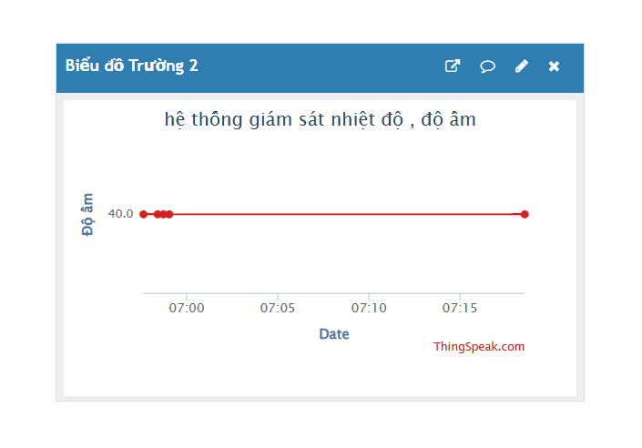
Hình 4: Mô phỏng hệ thống kích hoạt báo động khi Quá nhiệt (Nhiệt độ > 35.0°C)
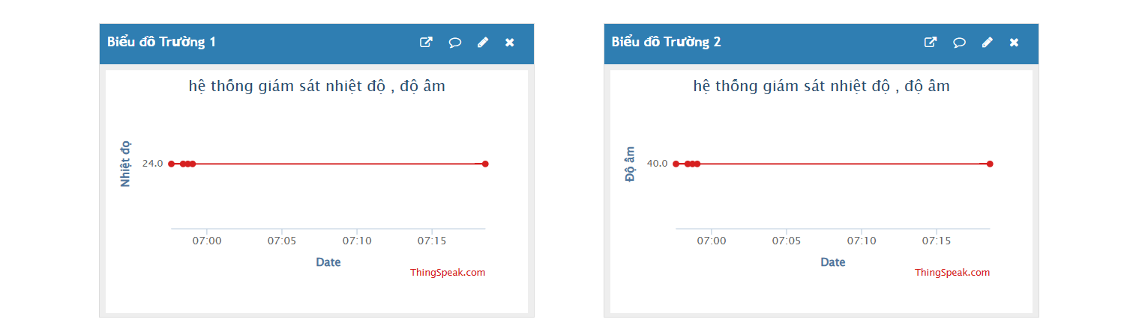
Hình 5: Biểu đồ cập nhật Nhiệt độ (Trường 1) và Độ ẩm (Trường 2) trên ThingSpeak

